UNIVERZITET U TUZLI - FAKULTET ELEKTROTEHNIKE
Godina studija: I Predmet: OSNOVI ELEKTROTEHNIKE

Zadaci za pismeni ispit grupa B

1.). Metalna kugla (K_{ρ}={x∈R³⏐d₂(x,a)≤ρ}) poluprečnika R=15[cm] na slici, naelektrisana je površinskom količinom naelektrisanja σ=-8[μC/m²]. Odrediti vektor sile kojom kugla i naelektrisanje Q₁=16[μC] djeluju na naelektrisanje Q₂=8,856[μC] postavljeno u tački A. Udaljenost centra kugle do tačke A je r=60[cm], a udaljenost naelektrisanja Q₁ do tačke A je r₁=40[cm]. Zanemaren je uticaj elektrostatičke indukcije.  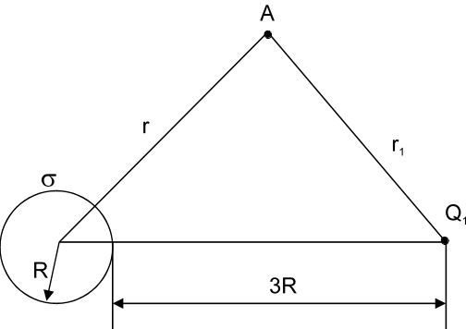 | 3.) Za električno kolo prikazano na slici, poznato je R₁=R₂=10[Ω], R₃=R₄=5[Ω], E₁=200[V], E₃=100[V], C=0,3[μF]. Poslije zatvaranja prekidača P, kroz granu sa kondenzatorom protekne količina naelektrisanja q=20[μC]. Odrediti jačinu struje I_{s} strujnog generatora.  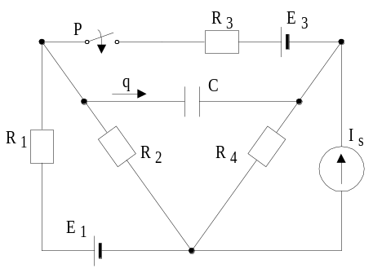
2.) Cilindrični kondenzator dužine l=20[cm], unutrašnjeg i vanjskog poluprečnika R₁ i R₂=4R₁, respektivno, ispunjen je dielektricima dielektrične konstante ε_{r1}=2 i ε_{r2}=4, kao što je prikazano na slici . Odrediti kapacitivnost kondenzatora.  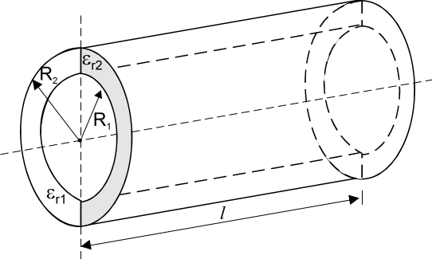 | 4.) U električnom kolu na slici., koristeći Milmanovu teoremu potrebno je odrediti jačinu struje kroz granu sa otpornikom R. Poznato je: E=10[V], E₁=30[V], E₂=25[V], R=5[Ω], R₁=R₃=10[Ω], R₂=20[Ω], R₄=15[Ω].  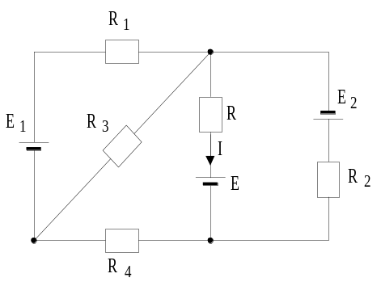
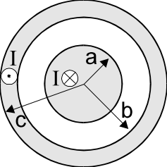  5.) Struja jačine I protiče kroz unutrašnji provodnik neograničeno duge koaksijalne linije i vraća se kroz vanjski provodnik. Poluprečnik unutrašnjeg provodnika je a, a unutrašnji i vanjski poluprečnik vanjskog provodnika je b i c, respektivno, slika 1. Odrediti magnetnu indukciju B u svim oblastima. | 7.) Trofazni potrošač vezan u spoju trougao jednakih impedansi po fazama slika, priključen je na mrežu trofaznog simetričnog faznog napona efektivne vrijednosti 220[V]. Odrediti pokazivanje idealnog voltmetra.  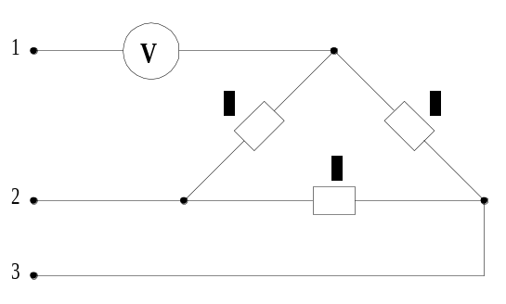
6.) Kriva magnetiziranja materijala od kojeg je napravljeno magnetno kolo prikazano na slici, data je tabelom U prvom namotaju sa N₁=115 zavojaka uspostavljena je stalna struja jačine I=8[A]. Odrediti jačinu struje kroz drugi namotaj koji ima N₂=100 zavojaka, ako je u vazdušnom zazoru dužine l₀₁ uspostavljena magnetna indukcija B₀₁ intenziteta 1[T] pravca i smjera kao na slici 3.84. Poznato je l=40[mm], l₁=120[mm], l₂=80[mm], l₃=119[mm], l₀₁=0,5[mm], l₀₂=1[mm], S=50[mm²], S'=60[mm²]. Magnetna rasipanja zanemariti. | 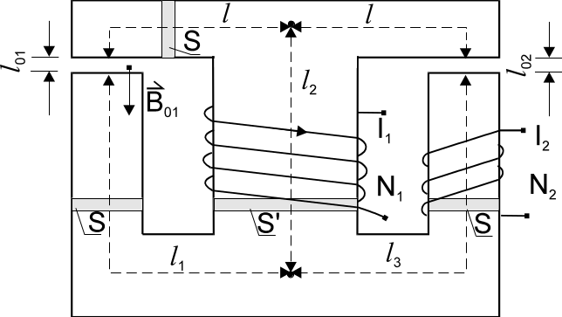
B[T] | 0,2 | 0,4 | 0,68 | 0,8 | 1 | 1,38 | 1,4 | 1,42
H[A/m] | 40 | 100 | 160 | 200 | 300 | 800 | 950 | 1000

8.) Na slici je prikazano električno kolo slijedećih karakteristika: U=(0,5+j4,5)[V], R₁=1[Ω], R₂=4[Ω], X_{L1}=X_{L2}=X_{C}=2[Ω]. Primjenom Tevenenove teoreme odrediti struju kroz granu sa kondenzatorom. | 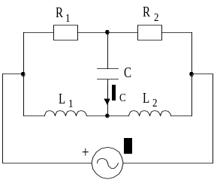

Predmetni nastavnik: dr.sci.Izudin Kapetanović, redovni profesor
Saradnici: Majda Tešanović, asistent
Mensur Kasumović, asistent
Mario Pejdanović, asistent

